
2023年招收攻读硕士学位研究生入学考试试题 （A）
********************************************************************************************
招生专业与代码：招生专业与代码：食品科学（083201）；粮食、油脂及植物蛋白工程（083202）；食品工程（430132）
考试科目名称及代码：食品化学（826）
考生注意：所有答案必须写在答题纸（卷）上，写在本试题上一律不给分。
一、名词解释（每题2.5分，共10分）
1、乳化剂
2、抗氧化剂
3、蛋白质功能性质
4、氨基酸等电点
二、 选择题（单选，每题2分，共20分）
1、某油有A、B、C三种脂肪酸，则最多可能存在几种三酰基甘油酯 ( )
A、3 B、8 C、9 D、27
2、美拉德反应不会 （ ）
A、产生新的氨基酸 B、产生新的风味物质
C、产生金黄色光泽 D、破坏必需氨基酸
3、必需元素的共同特点是什么？ ( )
A、专一性 B、自供性 C、内源性 D、营养性
4、油脂的化学特征值中，( )的大小可直接说明油脂的新鲜度和质量好坏。
A、酸值 B、皂化值 C、碘值 D、二烯值
5、某食品的水分活度为0.88，将此食品放于相对湿度为92%的环境中，食品的重量会( )。
A、增大 B、减小 C、不变 D、 无法直接预计
6、水温不易随气温的变化而变化，是由于( )。
A、水的介电常数高 B、水的溶解力强 C、水的比热大 D、水的沸点高
7、赖氨酸为碱性氨基酸，已知pKa₁=2.18, pKa₂=8.95, pKa₃=10.53 则赖氨酸的等电点pI为 （ ）。
A、5.57 B、6.36 C、9.74 D、10.53
8、蔬菜维生素损失最多的加工是( )。
A、先洗后切 B、切后浸泡，再挤汁
C、沸水烫2分钟，挤汁 D、切后立即冲洗2分钟
9、构成蛋白质的氨基酸属于下列哪种氨基酸 ( )。
A、L-α氨基酸 B、L-β氨基酸 C、D-α氨基酸 D、D-β氨基酸
10、关于蛋白质变性的叙述错误的是( )。
A、溶解度降低 B、一级结构变化 C、活性丧失 D、蛋白质分子空间结构改变

三、 判断题（每题1分，共20分）
1、果葡糖浆比葡萄糖易结晶。( )
2、食品化学侧重于研究生物物质在与生命活动相容的条件下的理化反应。 ( )
3、味精中主要成份为蛋氨酸。 ( )
4、和支链淀粉相比，直链淀粉更易老化。（ ）
5、一般来说通过降低水分活度，可提高食品稳定性。（ ）
6、液态水随温度增高，水分子距离不断增加，密度不断增大。( )
7、β-淀粉酶水解支链淀粉的最终产物是β-麦芽糖和β-葡萄糖。( )
8、蔗糖易结晶,晶体生成细小,葡萄糖易结晶,晶体生成很大。( )
9、糖的水解反应是可逆反应。( )
10、淀粉分子含有还原性末端，所以具有还原性。( )
11、家畜脂质组织中油脂溶点高，是因为饱和脂肪酸多。( )
12、脂肪的营养价值仅在于它可以提供热量，故可以用蛋白质代替之。（ ）
13、牛奶是油包水型的乳浊液。（ ）
14、当油脂酸败严重时，可加入大量的抗氧化剂使情况逆转。（ ）
15、油脂中饱和脂肪酸不发生自动氧化。( )
16、油脂酸败一般碘价升高,酸价降低。( )
17、维生素是人体生长和代谢必需的微量物质。（ ）
18、水溶性维生素有B1、B2、C、H和K。（ ）
19、VE和VC都有较强的抗氧化能力。（ ）
20、麦芽糖虽是双糖，但却属于还原糖。（ ）

四、 简答题（选做4题，每题10分，共40分）
1、结合自身知识，请列举一种天然色素的性质及提取工艺。
2、简述风味酶在食品风味形成中的作用，并举2个例子说明。
考试科目： 食品化学 共4页，第 2 页

3、简述淀粉老化的本质及防止淀粉老化的加工方法。
4、请写出图1中可形成脱氢丙氨酸的两种氨基酸名称，并简要说明碱处理对蛋白质营养价值的影响。
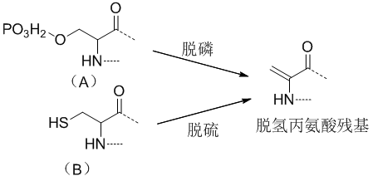
图1

5、图2中，哪种酶具有最好的耐热性？在对新鲜的水果和蔬菜进行冷藏或装罐前，如何用这种酶判断其热烫的适宜程度，请写出其原理及主要步骤。
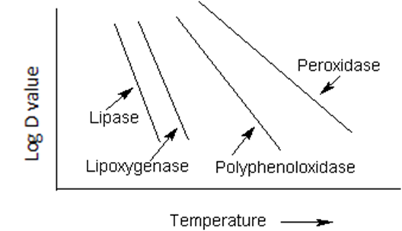
图2

五、论述题（选做3题，每题20分，共60分）
- 什么是蛋白质的变性？并论述在食品加工中如何利用蛋白质变性保障和提高食品的质量。
- 油炸食品（如油炸薯片）在油炸和储存过程中会发生哪些有利和不利的食品化学反应？如何避免不利的食品化学反应？
- 请写出图3反应式中化合物A的结构式或名称，并论述为什么高温、长时间焙烤会影响氨基酸、蛋白质的营养品质和安全性？

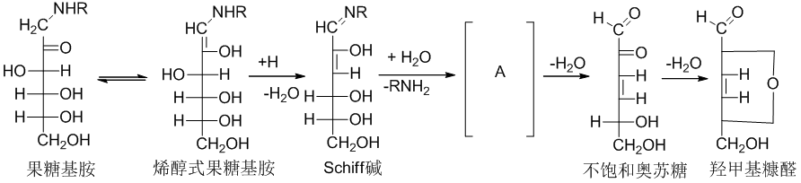
图3

4、图4中的C和D是两种重要的天然色素。
- 请写出C和D的名称，C ，D 。
- 从化学结构的角度，分别阐述在食品加工和储藏过程中这两种色素可能发生的变化。

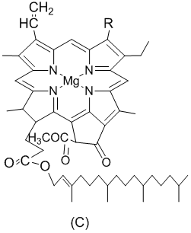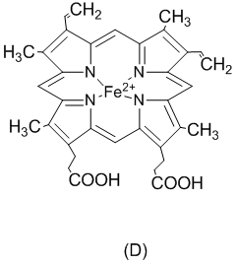
图4

考试科目： 食品化学 共 4 页，第4 页

